MA TRẬN ĐẶC TẢ ĐỀ KIỂM TRA CUỐI KỲ 2 – LÝ 10

NĂM HỌC 2022- 2023

|  |  |  |  |  |
| --- | --- | --- | --- | --- |
| STT | NỘI DUNG | SỐ CÂU | ĐIỂM | TỈ LỆ |
| 1 | CHƯƠNG 6 | 2 | 2 | 20% |
| 2 | CHƯƠNG 7 | 3 | 4,5 | 45% |
| 3 | CHƯƠNG 8 | 3 | 3,5 | 35% |
| TC | 3 | 8 | 10 | 100% |

SỞ GIÁO DỤC VÀ ĐÀO TẠO **CỘNG HÒA XÃ HỘI CHỦ NGHĨA VIỆT NAM**

TP HỒ CHÍ MINH Độc Lập - Tự Do - Hạnh phúc

TRƯỜNG THPT TRUNG LẬP ------------------------------------

**ĐỀ KIỂM TRA CUỐI KỲ 2 – NĂM HỌC 2022-2023**

**MÔN : VẬT LÝ – KHỐI: 10 – THỜI GIAN: 50 phút**

**-------------------------------------**

**Câu 1**: (1,5 đ) Đại lượng đặc trưng cho khả năng truyền chuyển động của vật này lên vật khác thông qua tương tác giữa chúng được gọi là gì ? Viết công thức tính đại lượng đó?

**Câu 2**: (2 đ) Quan sát hình 19.4 mô tả hai trường hợp va chạm và nhân xét những tính chất của va chạm:   
a, Va chạm giữa hai viên bi da.  
b, Va chạm giữa viên đạn và khối gỗ ( viên đạn bị mắc lại trong khối gỗ sau kho va chạm).

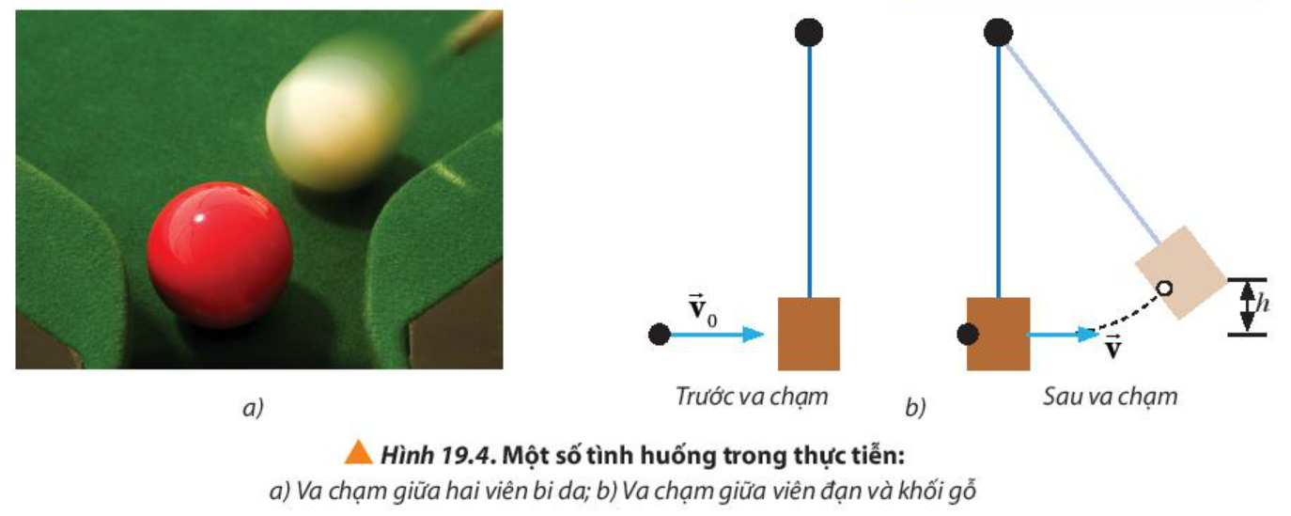

**Câu 3**: (1,5 đ) Nêu đặc điểm của gia tốc hướng tâm trong chuyển động tròn đều ?

**Câu 4**: (1 đ) Một ô tô khối lượng 1100 kg chuyển động với vận tốc 72 km/h. Động năng của ô tô bằng bao nhiêu?

**Câu 5**. (1 đ) Một vật chuyển động theo đường tròn bán kính r = 50cm với gia tốc hướng tâm aht= 4m/s2. Tính chu kì trong chuyển động của vật đó ?

**Câu 6**: (1 đ) Hai vật có khối lượng m1 = 1 kg, m2 = 3 kg chuyển động với các vận tốc v1 = 3 m/s và v2 = 1 m/s. Tìm độ lớn tổng động lượng của hệ trong trường hợp $\vec{v_{1}}$ và $\vec{v_{2}}$ vuông góc nhau.

**Câu 7**: (1 đ) Động năng của vật sẽ thay đổi như thế nào nếu khối lượng của vật tăng gấp 3 và tốc độ của vật giảm còn một nửa?

**Câu 8**: (1 đ) Chiều dài kim giây của một đồng hồ gấp 1,6 lần kim phút. Hãy so sánh tốc độ góc, tốc độ dài của đầu kim giây với đầu kim phút ?

-------------------------HẾT------------------------

***HƯỚNG DẪN CHẤM KTCK 2- LÝ 10- ĐỀ CHÍNH THỨC***

*1/* Đại lượng đặc trưng cho khả năng truyền chuyển động của vật này lên vật khác thông qua tương tác giữa chúng được gọi là động lượng. (0,75 đ)

Công thức tính: $\vec{p}=m.\vec{v}$ (Vectơ động lượng và vectơ vận tốc có cùng hướng với nhau. ) (0,75 đ)

*2/ - Ở trường hợp a, sau va chạm, các viên bi da không bị biến dạng và chuyển động về các hướng khác nhau.* (0,5 đ x2)

*- Ở trường hợp b, sau khi va chạm, viên đạn và khối gỗ bị biến dạng dính vào nhau và chuyển động cùng nhau.* (0,5 đ x2)

3/

- Đặc điểm của gia tốc chuyển động tròn đều: (0,5 đ x3)

+ Phương: Trùng với bán kính.

+ Chiều: Hướng về tâm của vòng tròn quỹ đạo (nên có tên là gia tốc hướng tâm)

+ Độ lớn: Không đổi và bằng: $a_{ht}=\frac{v^{2}}{R}$ = $ω^{2}.R$.

4/ ĐS: 220000J (0,5 đ x2)

5/ ĐS: 4,93 m/s2 (0,5 đ x2)

6/ p1 =p2 =6kgm/s => phệ = 8,49 kgm/s (0,5 đ x2)

7/ giảm còn ¾ động năng lúc đầu (0,5 đ x2)

8/ wg/wp = 60, vg/vp = 96 (0,5 đ x2)

SỞ GIÁO DỤC VÀ ĐÀO TẠO **CỘNG HÒA XÃ HỘI CHỦ NGHĨA VIỆT NAM**

TP HỒ CHÍ MINH Độc Lập - Tự Do - Hạnh phúc

**TRƯỜNG THPT TRUNG LẬP** ------------------------------------

**ĐỀ KIỂM TRA CUỐI KỲ 2 – NĂM HỌC 2022-2023**

**MÔN : VẬT LÝ – KHỐI: 10 – THỜI GIAN: 50 phút**

**-------------------------------------**

**Câu 1**: (1,5 đ) Đại lượng đặc trưng cho khả năng truyền chuyển động của vật này lên vật khác thông qua tương tác giữa chúng được gọi là gì ? Viết công thức tính đại lượng đó?

**Câu 2**: (2 đ) Hãy kéo quả nặng đầu tiên của hệ con lắc Newton ( Hình 19,5) lệch một góc nhỏ và thả ra. Quan sát, mô tả và giải thích hiện tượng.

**Câu 3**: (1,5 đ) Nêu đặc điểm của gia tốc hướng tâm trong chuyển động tròn đều ?

**Câu 4**: (1 đ) Một ô tô khối lượng 1 tấn chuyển động với vận tốc 54 km/h. Động năng của ô tô bằng bao nhiêu?

**Câu 5**. (1 đ) Một vật chuyển động theo đường tròn bán kính r = 50cm với gia tốc hướng tâm aht= 4m/s2. Tính chu kì trong chuyển động của vật đó ?

**Câu 6**: (1 đ) Hai vật có khối lượng m1 = 2 kg, m2 = 3 kg chuyển động với các vận tốc v1 = 3 m/s và v2 = 2 m/s. Tìm độ lớn tổng động lượng của hệ trong trường hợp $\vec{v_{1}}$ và $\vec{v_{2}}$ vuông góc nhau.

**Câu 7**: (1 đ) Một vật có khối lượng 10 kg, lấy g = 10 m/s2. Tính thế năng trọng trường của vật tại đáy giếng cách mặt đất 5 m với gốc thế năng tại mặt đất.

**Câu 8**: (1 đ) Chiều dài kim giây của một đồng hồ gấp 3/2 lần kim giờ. Hãy so sánh tốc độ góc, tốc độ dài của đầu kim giây với đầu kim giờ ?

-------------------------hết-------------------------

*HƯỚNG DẪN CHẤM KTCK 2- LÝ 10- ĐỀ DỰ PHÒNG*

*1/* Đại lượng đặc trưng cho khả năng truyền chuyển động của vật này lên vật khác thông qua tương tác giữa chúng được gọi là động lượng. (0,75 đ)

Công thức tính: $\vec{p}=m.\vec{v}$ (Vectơ động lượng và vectơ vận tốc có cùng hướng với nhau. ) (0,75 đ)

*2/* **Mô tả:** (1 đ)

*Khi quả nặng đầu tiên chạm vào hệ 5 quả nặng còn lại thì quả nặng cuối cùng sẽ văng lên, trong khi quả nặng đầu tiên dừng lại. Sau đó quả nặng cuối cùng rớt xuống, đụng vào hệ 5 quả nặng đầu tiên và làm quả nặng đầu tiên văng lên, quả nặng cuối cùng dừng lại. Quá trình này được lặp lại nhiều lần.*

**Giải thích** (1 đ)

*Các quả nặng này có khối lượng như nhau. Xét quả nặng đầu tiên và quả nặng thứ 2, động lượng và động năng của hệ hai quả nặng này trước và sau va chạm được bảo toàn do đây là va chạm tuyệt đối đàn hồi nên ta có:*

$$\left\{\begin{aligned}p_{1}=p_{1}^{'}+p_{2}^{'}=>m_{1}.v_{1}=m_{1}.v_{1}^{'}+m_{2}.v_{2}^{'} \\ \frac{1}{2}m_{1}.{v_{1}}^{2}=\frac{1}{2}m_{1}.{v_{1}'}^{2}+\frac{1}{2}m_{2}.{v_{2}}^{2}\end{aligned}\right.$$

*Giải hệ phương trình trên ta có: $v_{1}^{'}=0; v_{2}^{'}=v_{1}$*

*Tương tự đối với hệ quả nặng 2 và 3, 3 và 4, 4 và 5, 5 và 6. Ta rút ra được $v_{6}^{'}=v_{1}$*

3/

- Đặc điểm của gia tốc chuyển động tròn đều: (0,5 đ x3)

+ Phương: Trùng với bán kính.

+ Chiều: Hướng về tâm của vòng tròn quỹ đạo (nên có tên là gia tốc hướng tâm)

+ Độ lớn: Không đổi và bằng: $a_{ht}=\frac{v^{2}}{R}$ = $ω^{2}.R$.

4/ ĐS: 112500J (0,5 đ x2)

5/ ĐS: 4,93 m/s2 (0,5 đ x2)

6/ p1 =p2 =6kgm/s => phệ = 8,49 kgm/s (0,5 đ x2)

7/ W= mgh= -500J (0,5 đ x2)

8/ wg/wgiờ = 720, vg/vgiờ= 1080 (0,5 đ x2)